Mae gan Synchrony’r holl symudiadau cywir i ennill cystadleuaeth genedlaethol
Synchrony have all the right moves to win national competition

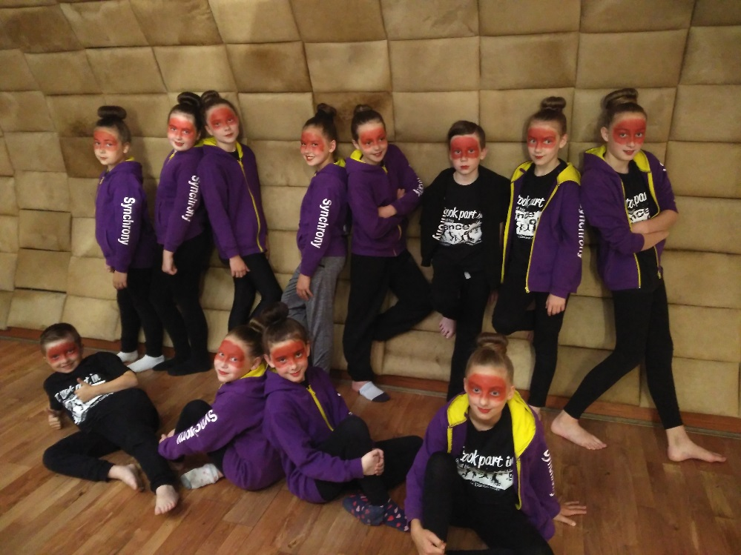

‘Roedd dawnswyr ifanc o Ysgol y Castell, Rhuddlan, yn siglo eu ffordd i lwyddiant yn Rownd Olaf Genedlaethol "Dance: Make your Move" a drefnwyd gan y Groes Goch yn Indigo, Yr O2, yn Dociau Llundain ar 3ydd o Orffennaf 2016.  Er mwyn ennill y categori Iau (4-11 oed), perfformiodd Synchrony ddawns arddull delynegol; cyfuniad o dechnegau ballet a dawns jazz, a heriodd y dawnswyr ifanc i ddefnyddio symudiad i ddehongli cerddoriaeth a mynegi emosiwn. ’Roedd egni, bywiogrwydd, cyflymder a’r gallu i gyd-symud mewn amser efo’u symudiadau yn gwneud i Synchrony fod yn dîm dawns hynod bleserus i wylio.  ‘Roeddent yn cystadlu yn erbyn talent blaenllaw o Ysgolion Cynradd ledled y DU, a Synchrony oedd yr unig gynrychiolwyr Cymreig a gwnaethant berfformio’n rhyfeddol, a chreu argraff ar y beirniaid a phlesio’r gynulleidfa a’u cyfareddu’n fawr.  "Roeddem wedi ein syfrdanu pan enillom", meddai Mrs Emma Jacobsen, coreograffydd Cynorthwyol. "Roeddem i fyny yn erbyn talent anhygoel, ond gwnaeth y tîm ni’n falch, ar ôl gweithio mor galed. ’Rydym yn arbennig o falch o'n dau bachgen newydd, oedd yn perfformio fel rhan o Synchrony am y tro cyntaf eleni, ac efo’r genethod wedi perfformio mor anhygoel o wych ar y diwrnod". ’Rydym yn falch iawn o'u cyflawniadau ac maent yn parhau i’n synnu," meddai. "Maent yn dawnsio i safon llawer yn uwch na'r hyn a ddisgwylir o’u grwp oedran".  Mae’r gwaith caled ac ymrwymiad mae Synchrony wedi rhoi i mewn i’r gystadleuaeth dawns hwn yn wir drawiadol. Mae'r tîm o un ar ddeg o ddawnswyr yn ymarfer 40 munud bob dydd (ac eithrio dydd Gwener) yn ystod eu hawr cinio. Dywedodd aelodau'r tîm eu bod wedi eu hysbrydoli i ddechrau dawnsio ar ôl gwylio sioe realiti Lifetime :- "Dance Moms", gyda dawnsiwr plentyn Americanaidd, actores a model Madison "Maddie" Ziegler. "Rwy'n teimlo'n hapus pan fyddaf yn dawnsio" meddai Hannah, un o’r aelodau. "Rwy'n teimlo'n fyw, dawns yw pwy ydw i", meddai Gabriella. "Mae dawns yn gwneud i mi deimlo'n gryf ac yn gyffrous" meddai Emily, tra dywedodd Taylor ei bod wrth ei bodd, "Rwy'n cael y cyfle i ddefnyddio fy sgiliau gymnasteg".  Mae 2016 wedi bod yn flwyddyn brysur i Syncrony. Maent wedi bod yn diddanu cynulleidfaoedd mewn gwyliau, digwyddiadau a chystadlaethau o amgylch y DU, yn fwyaf nodedig yn Eisteddfod Genedlaethol yr Urdd yn y Fflint ym mis Mehefin ac, yn fwy diweddar, fel unig gynrychiolwyr Cymru yn Rowndiau Terfynol y "Big Dance Off" yn Birmingham.  Llongyfarchiadau mawr i Ms Gill Mountcastle, cyfarwyddwr a choreograffydd Synchrony, ac i’w chynorthwy-ydd, Emma Jacobsen.  ’Rydym eisoes yn edrych ymlaen at ddarllen am yr hyn y bydd Synchrony yn ei gyflawni flwyddyn nesaf! | Young dancers from Ysgol y Castell, Rhuddlan, shimmied their way to success in the British Red Cross “Dance: Make your Move” National Final at Indigo, The O2, in London’s docklands on 3 July 2016.  Winning the Junior category (4-11 years), Synchrony performed a lyrical style dance; a fusion of ballet and jazz dance techniques, which challenged the young dancers to use motion to interpret music and express emotion. The vigour, vitality, speed and the synchronisation in which the movements were performed made Synchrony a highly enjoyable spectacular dance team to watch.  Competing with talent showcased from Primary Schools across the UK, Synchrony were the only Welsh representatives and performed astoundingly, impressing the judges and leaving the audience wowed and completely spellbound.  “We were overwhelmed when we won”, said Mrs Emma Jacobsen, Assistant choreographer. “We were up against some amazing talent but the team did us proud, having worked so hard. We are particularly proud of our two new male members, performing as part of Synchrony for the first time this year, who, along with the girls, performed spectacularly on the day”. “We are very proud of their achievements and they keep on surprising us,” she said. “They are dancing well above what is expected of their age groups”.  The hard work and commitment Synchrony put in for this distinguished dance competition is indeed impressive. The eleven strong dance team rehearse 40 minutes every day (except Fridays) during their lunchtime. Team members said they were inspired to start dancing after watching Lifetime’s reality show “Dance Moms”, with American child dancer, actress and model Madison “Maddie” Ziegler. “I feel happy when I dance” said team member Hannah. “I feel alive, dance is who I am”, exclaimed Gabriella. “Dancing makes me feel strong and excited” said Emily, whilst Taylor delighted, “I get to use my gymnastic skills”.  2016 has been a busy year for Synchrony who have been delighting and entertaining audiences at festivals, events and competitions all around the UK, most notably at the Urdd National Eisteddfod at Flint in June and, more recently, as the only Welsh representatives at the National Finals of the “Big Dance Off” in Birmingham.  A huge congratulations to Ms Gill Mountcastle, Synchrony’s artistic director and choreographer, and to her assistant, Emma Jacobsen.  We’re already looking forward to reading about what Synchrony will achieve next year!

